francisco martinez provoste – Maicol antonio aguilera chavez

Proyecto Concurso

instituto Profesional dr Virginio Gomez

2020

La Aplicación de concurso está pensada para entretenimiento y cultura. Para así poder darle la oportunidad al usuario de interactuar como jugador a través también de una competencia de puntaje para demostrar la habilidad.

H.U Jugador: Quiero que el juego tenga comodines es decir que te dé la posibilidad de facilitar la respuesta

H.U Jugador: Quiero que la pantalla se adapte a distintas resoluciones

H.U Jugador: Me gustaría que la aplicación tuviera sonidos y su interfaz sea amigable

Modelo Relacional hecho en la aplicación Dia

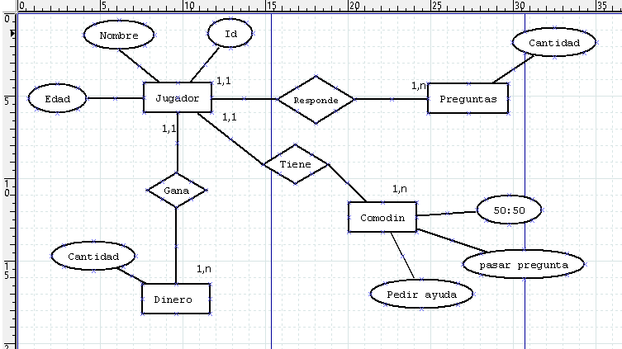

Pantalla hecha en SCENE BUILDER donde se ve reflejado el prototipo de el programa

